附件2

**单位网厅申报生育津贴流程**

参保单位登陆河北省医疗保障局官网

网址：[http://ylbzj.hebei.gov.cn/](Http://ylbzj.hebei.gov.cn/）,点击单位网厅进入生育待遇管理，进行生育津贴申报，录入相关内容，将纸质材料拍照或扫描后整合成一个PDF文档上传。)

[（一）点击](Http://ylbzj.hebei.gov.cn/）,点击单位网厅进入生育待遇管理，进行生育津贴申报，录入相关内容，将纸质材料拍照或扫描后整合成一个PDF文档上传。)**[职工参保管理](Http://ylbzj.hebei.gov.cn/）,点击单位网厅进入生育待遇管理，进行生育津贴申报，录入相关内容，将纸质材料拍照或扫描后整合成一个PDF文档上传。)**[，选择](Http://ylbzj.hebei.gov.cn/）,点击单位网厅进入生育待遇管理，进行生育津贴申报，录入相关内容，将纸质材料拍照或扫描后整合成一个PDF文档上传。)**[职工一般信息维护](Http://ylbzj.hebei.gov.cn/）,点击单位网厅进入生育待遇管理，进行生育津贴申报，录入相关内容，将纸质材料拍照或扫描后整合成一个PDF文档上传。)**

[1.输入申报职工身份证号，点击查询](Http://ylbzj.hebei.gov.cn/）,点击单位网厅进入生育待遇管理，进行生育津贴申报，录入相关内容，将纸质材料拍照或扫描后整合成一个PDF文档上传。)

[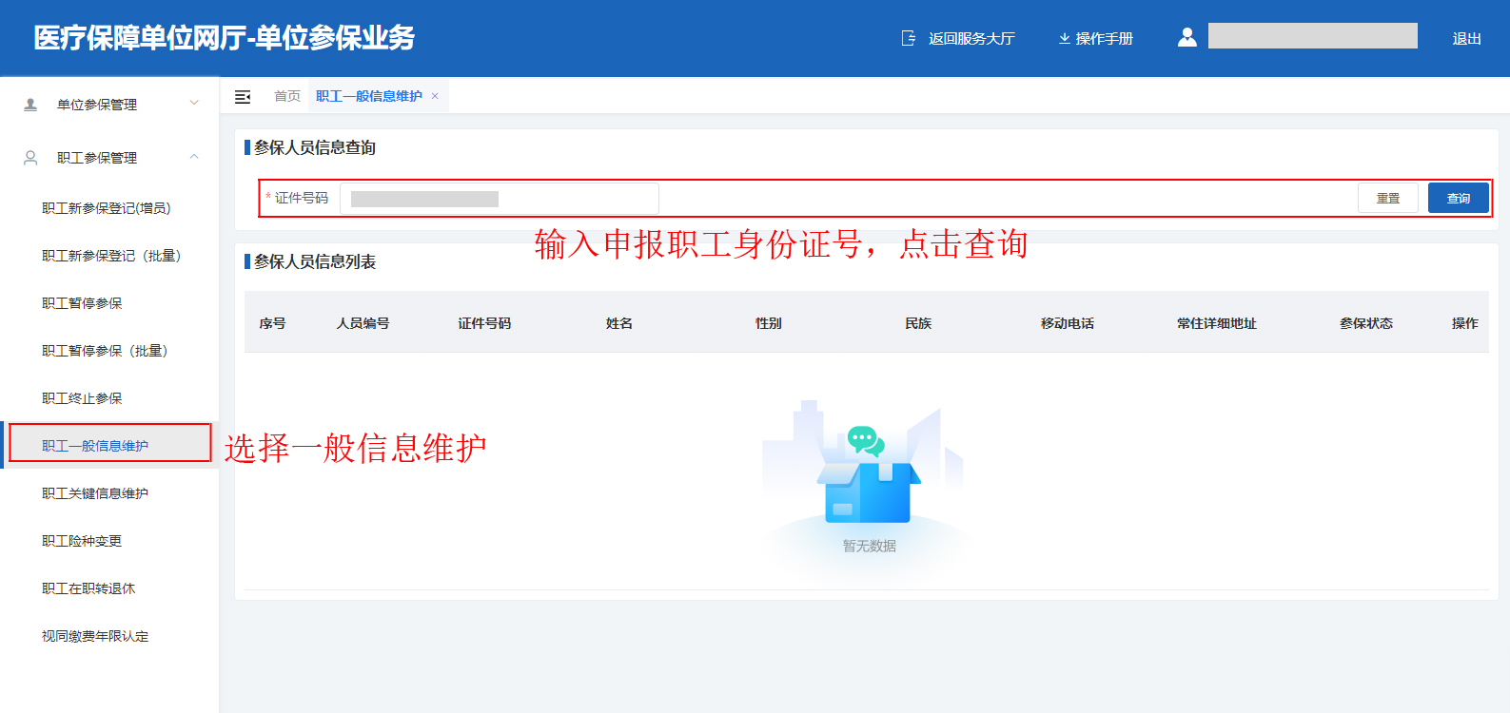](Http://ylbzj.hebei.gov.cn/）,点击单位网厅进入生育待遇管理，进行生育津贴申报，录入相关内容，将纸质材料拍照或扫描后整合成一个PDF文档上传。)

[2.在](Http://ylbzj.hebei.gov.cn/）,点击单位网厅进入生育待遇管理，进行生育津贴申报，录入相关内容，将纸质材料拍照或扫描后整合成一个PDF文档上传。)**[参保人员信息列表](Http://ylbzj.hebei.gov.cn/）,点击单位网厅进入生育待遇管理，进行生育津贴申报，录入相关内容，将纸质材料拍照或扫描后整合成一个PDF文档上传。)**[中点击编辑](Http://ylbzj.hebei.gov.cn/）,点击单位网厅进入生育待遇管理，进行生育津贴申报，录入相关内容，将纸质材料拍照或扫描后整合成一个PDF文档上传。)

[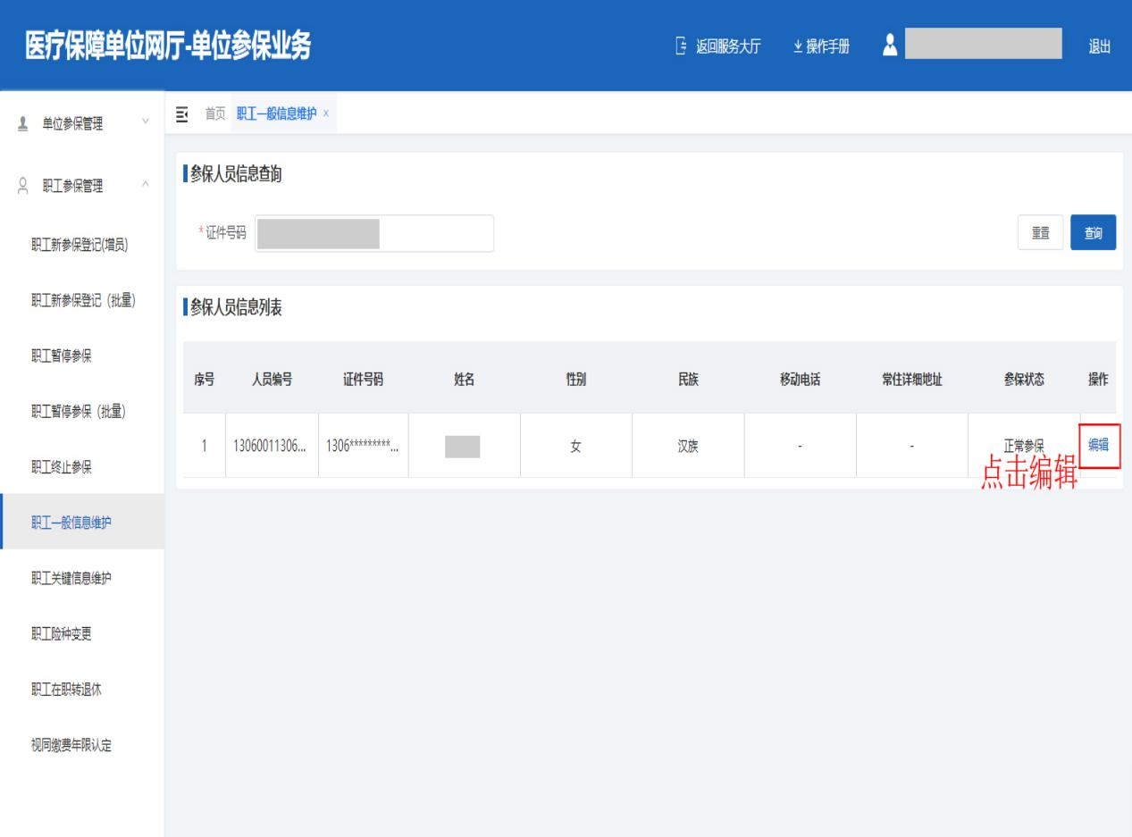](Http://ylbzj.hebei.gov.cn/）,点击单位网厅进入生育待遇管理，进行生育津贴申报，录入相关内容，将纸质材料拍照或扫描后整合成一个PDF文档上传。)

[3.填写](Http://ylbzj.hebei.gov.cn/）,点击单位网厅进入生育待遇管理，进行生育津贴申报，录入相关内容，将纸质材料拍照或扫描后整合成一个PDF文档上传。)**[人员基础信息](Http://ylbzj.hebei.gov.cn/）,点击单位网厅进入生育待遇管理，进行生育津贴申报，录入相关内容，将纸质材料拍照或扫描后整合成一个PDF文档上传。)**[（请注意下图中标注内容）](Http://ylbzj.hebei.gov.cn/）,点击单位网厅进入生育待遇管理，进行生育津贴申报，录入相关内容，将纸质材料拍照或扫描后整合成一个PDF文档上传。)

[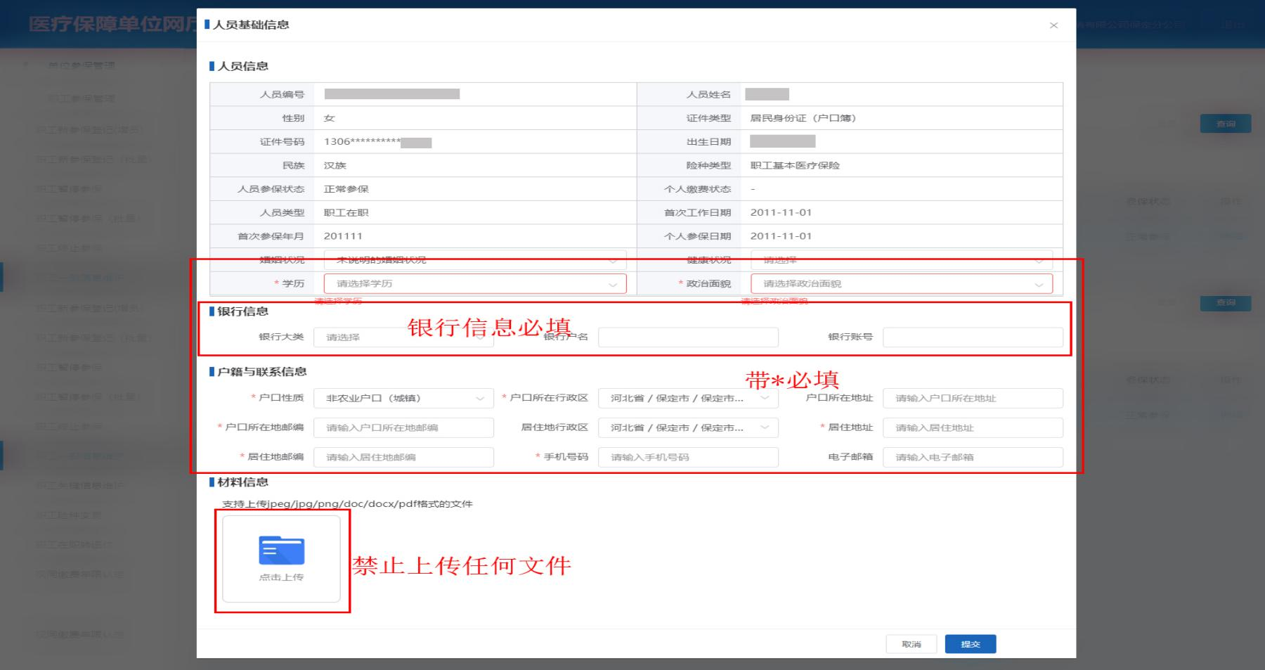](Http://ylbzj.hebei.gov.cn/）,点击单位网厅进入生育待遇管理，进行生育津贴申报，录入相关内容，将纸质材料拍照或扫描后整合成一个PDF文档上传。)

[4.注意：](Http://ylbzj.hebei.gov.cn/）,点击单位网厅进入生育待遇管理，进行生育津贴申报，录入相关内容，将纸质材料拍照或扫描后整合成一个PDF文档上传。)**[人员基础信息](Http://ylbzj.hebei.gov.cn/）,点击单位网厅进入生育待遇管理，进行生育津贴申报，录入相关内容，将纸质材料拍照或扫描后整合成一个PDF文档上传。)**[—](Http://ylbzj.hebei.gov.cn/）,点击单位网厅进入生育待遇管理，进行生育津贴申报，录入相关内容，将纸质材料拍照或扫描后整合成一个PDF文档上传。)**[银行信息](Http://ylbzj.hebei.gov.cn/）,点击单位网厅进入生育待遇管理，进行生育津贴申报，录入相关内容，将纸质材料拍照或扫描后整合成一个PDF文档上传。)**[填写规则：](Http://ylbzj.hebei.gov.cn/）,点击单位网厅进入生育待遇管理，进行生育津贴申报，录入相关内容，将纸质材料拍照或扫描后整合成一个PDF文档上传。)

[填写参保职工本人的](Http://ylbzj.hebei.gov.cn/）,点击单位网厅进入生育待遇管理，进行生育津贴申报，录入相关内容，将纸质材料拍照或扫描后整合成一个PDF文档上传。)**[一类银行卡](Http://ylbzj.hebei.gov.cn/）,点击单位网厅进入生育待遇管理，进行生育津贴申报，录入相关内容，将纸质材料拍照或扫描后整合成一个PDF文档上传。)**

[选择](Http://ylbzj.hebei.gov.cn/）,点击单位网厅进入生育待遇管理，进行生育津贴申报，录入相关内容，将纸质材料拍照或扫描后整合成一个PDF文档上传。)**[银行大类](Http://ylbzj.hebei.gov.cn/）,点击单位网厅进入生育待遇管理，进行生育津贴申报，录入相关内容，将纸质材料拍照或扫描后整合成一个PDF文档上传。)**[，输入](Http://ylbzj.hebei.gov.cn/）,点击单位网厅进入生育待遇管理，进行生育津贴申报，录入相关内容，将纸质材料拍照或扫描后整合成一个PDF文档上传。)**[银行简称](Http://ylbzj.hebei.gov.cn/）,点击单位网厅进入生育待遇管理，进行生育津贴申报，录入相关内容，将纸质材料拍照或扫描后整合成一个PDF文档上传。)**[（开户行名称），点击查询](Http://ylbzj.hebei.gov.cn/）,点击单位网厅进入生育待遇管理，进行生育津贴申报，录入相关内容，将纸质材料拍照或扫描后整合成一个PDF文档上传。)

[若出现两条银行列表，必须选择长ID项，点击确认](Http://ylbzj.hebei.gov.cn/）,点击单位网厅进入生育待遇管理，进行生育津贴申报，录入相关内容，将纸质材料拍照或扫描后整合成一个PDF文档上传。)

[再核对](Http://ylbzj.hebei.gov.cn/）,点击单位网厅进入生育待遇管理，进行生育津贴申报，录入相关内容，将纸质材料拍照或扫描后整合成一个PDF文档上传。)**[人员基础信息](Http://ylbzj.hebei.gov.cn/）,点击单位网厅进入生育待遇管理，进行生育津贴申报，录入相关内容，将纸质材料拍照或扫描后整合成一个PDF文档上传。)**[，核对无误后，点击提交](Http://ylbzj.hebei.gov.cn/）,点击单位网厅进入生育待遇管理，进行生育津贴申报，录入相关内容，将纸质材料拍照或扫描后整合成一个PDF文档上传。)

[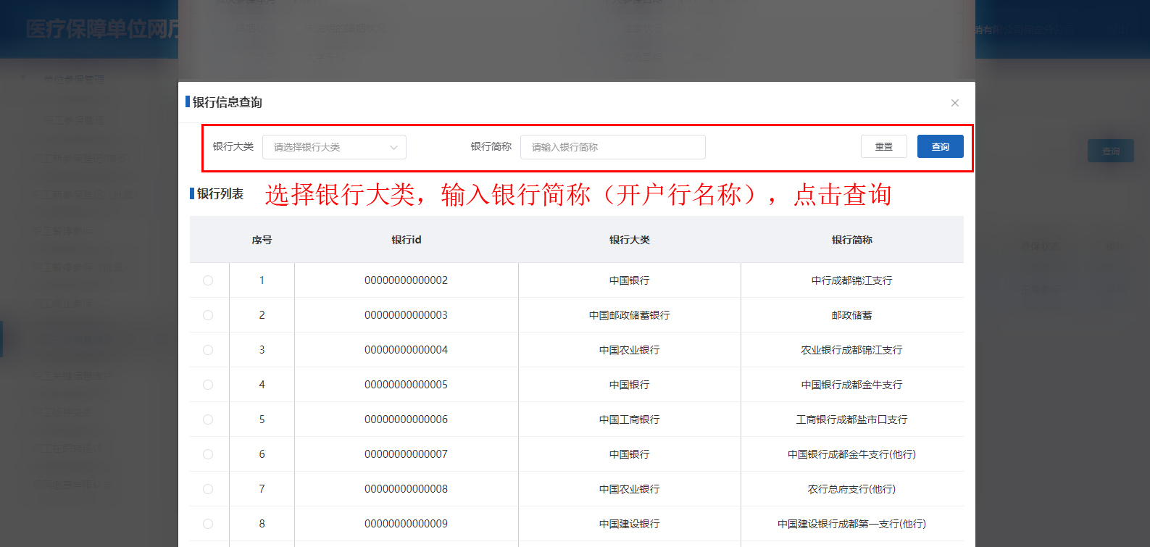](Http://ylbzj.hebei.gov.cn/）,点击单位网厅进入生育待遇管理，进行生育津贴申报，录入相关内容，将纸质材料拍照或扫描后整合成一个PDF文档上传。)

[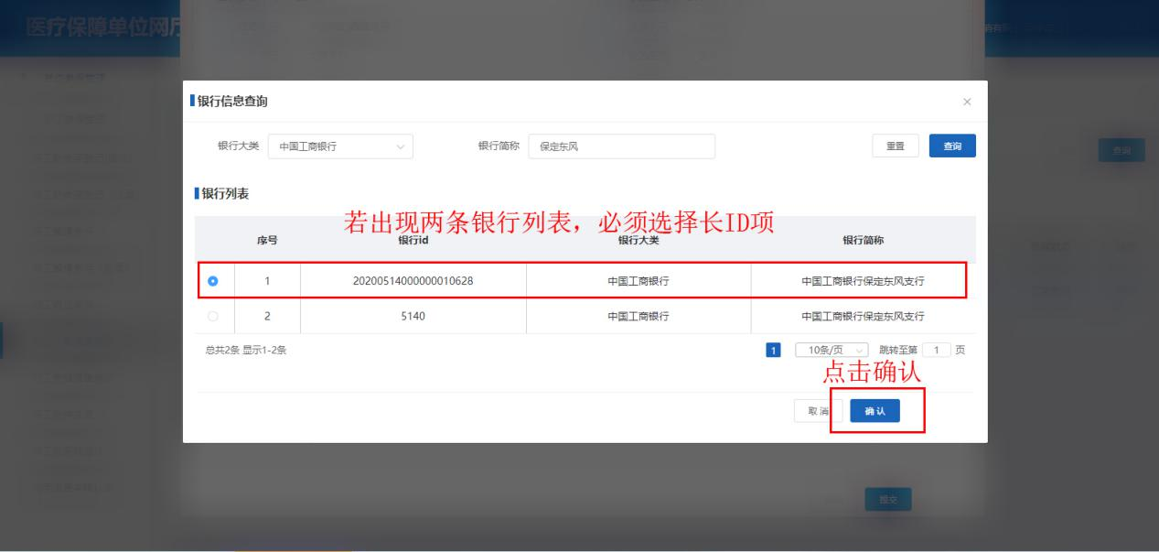](Http://ylbzj.hebei.gov.cn/）,点击单位网厅进入生育待遇管理，进行生育津贴申报，录入相关内容，将纸质材料拍照或扫描后整合成一个PDF文档上传。)

[5.](Http://ylbzj.hebei.gov.cn/）,点击单位网厅进入生育待遇管理，进行生育津贴申报，录入相关内容，将纸质材料拍照或扫描后整合成一个PDF文档上传。)**[人员基础信息](Http://ylbzj.hebei.gov.cn/）,点击单位网厅进入生育待遇管理，进行生育津贴申报，录入相关内容，将纸质材料拍照或扫描后整合成一个PDF文档上传。)**[填写完整后，点击提交](Http://ylbzj.hebei.gov.cn/）,点击单位网厅进入生育待遇管理，进行生育津贴申报，录入相关内容，将纸质材料拍照或扫描后整合成一个PDF文档上传。)

[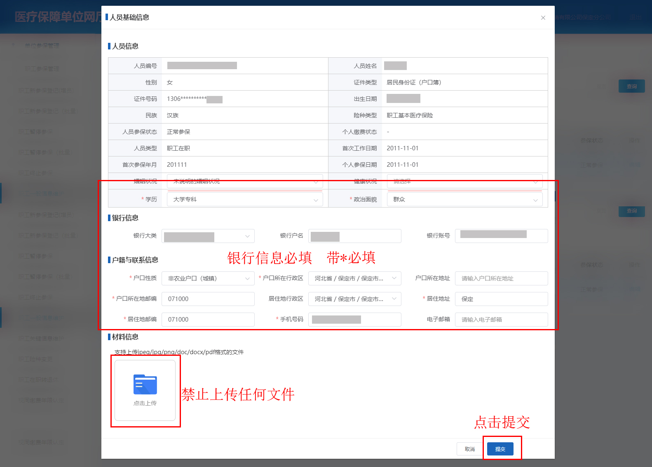](Http://ylbzj.hebei.gov.cn/）,点击单位网厅进入生育待遇管理，进行生育津贴申报，录入相关内容，将纸质材料拍照或扫描后整合成一个PDF文档上传。)

[（二）点击](Http://ylbzj.hebei.gov.cn/）,点击单位网厅进入生育待遇管理，进行生育津贴申报，录入相关内容，将纸质材料拍照或扫描后整合成一个PDF文档上传。)**[职工待遇管理](Http://ylbzj.hebei.gov.cn/）,点击单位网厅进入生育待遇管理，进行生育津贴申报，录入相关内容，将纸质材料拍照或扫描后整合成一个PDF文档上传。)**[，选择](Http://ylbzj.hebei.gov.cn/）,点击单位网厅进入生育待遇管理，进行生育津贴申报，录入相关内容，将纸质材料拍照或扫描后整合成一个PDF文档上传。)**[生育津贴申报](Http://ylbzj.hebei.gov.cn/）,点击单位网厅进入生育待遇管理，进行生育津贴申报，录入相关内容，将纸质材料拍照或扫描后整合成一个PDF文档上传。)**[，输入需要申报生育津贴的人员身份证号，按要求填写](Http://ylbzj.hebei.gov.cn/）,点击单位网厅进入生育待遇管理，进行生育津贴申报，录入相关内容，将纸质材料拍照或扫描后整合成一个PDF文档上传。)相关内容

注意：将纸质材料拍照或扫描后，以PDF格式整体上传，纸质材料单位存档，以备查看

**上传材料信息说明:**

住院生育申报生育津贴需提供：

　　1.有效身份证件或社保卡

2.出院记录（加章）

3.参保职工一类银行卡

实施计划生育手术申报生育津贴需提供：

1. 有效身份证件或社保卡
2. 诊断证明（加章）
3. 参保职工一类银行卡

